1. เพิ่ม Menu Yarn Stock Cord สำหรับ Check Stock Yarn ที่ Cord

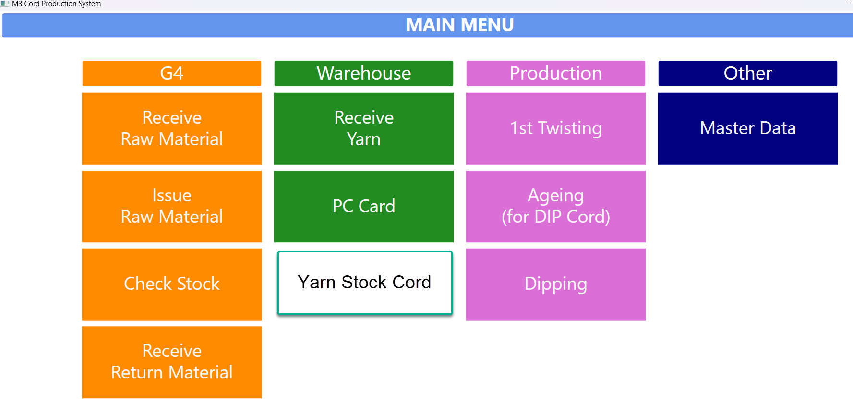

หน้าจอ อ้างอิง ตาม หน้า Receive Yarn ได้ เลย โดยตัด ที่ไม่จำเป็น ออก ตามรูป

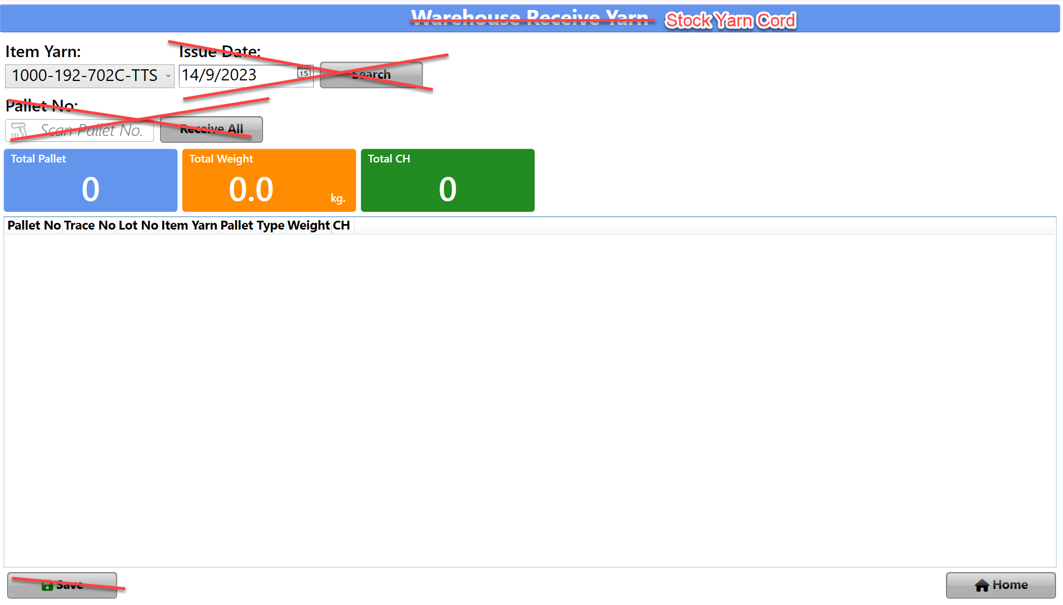

Concept คือ แสดง รายการ Pallet ที่รับ เข้า Cord แล้ว ตาม Item Yarn โดย เลือก Item Yarn แสดง รายการใน List พร้อม ทั้ง คำนวณ จำนวน Pallet , Weight , Total Ch ด้านบน

1. แก้ เรื่อง Scan Pallet No กด Enter ให้ เป็นการเลือก Data ใน List

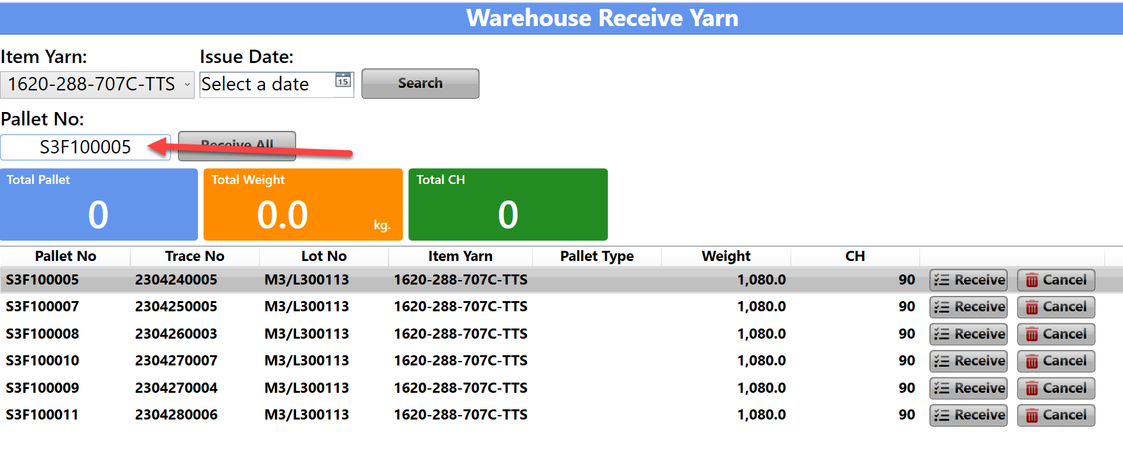

1. หน้า Receive Yarn เพิ่ม เงื่อนไข การ Search ด้วย Request No

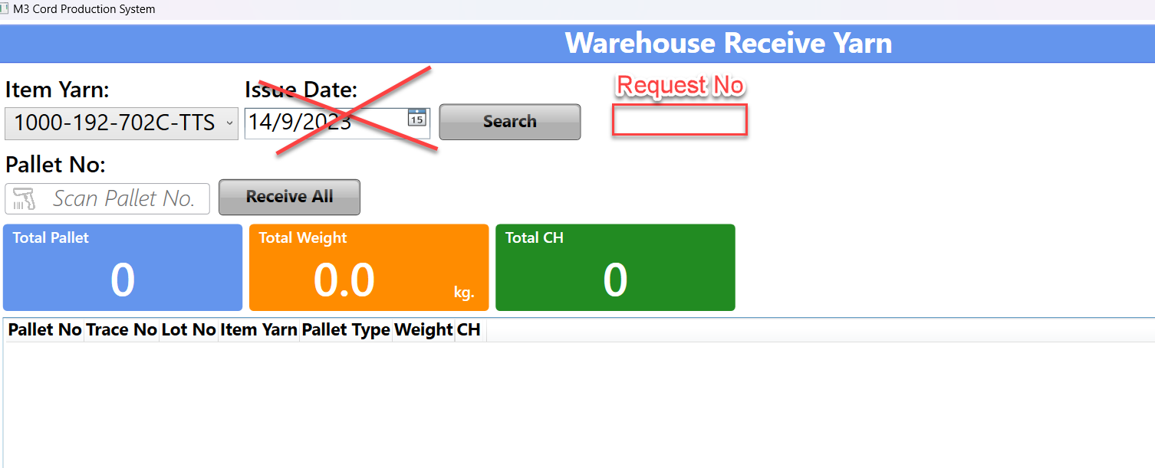

ตัด Issue Date ออก ครับ เค้า น่าจะค้นหา ด้วย yarn type กับ request no มากกว่า

Item Yarn ต้องสามารถ เลือก แบบ ไม่ระบุ ได้ ( ส่ง Null เข้า SP )

กด Search อาจจะต้อง ให้ ระบุ เงื่อนไข อย่างใด อย่างนึง

ผมลองปรับ SP SearchG4IssueYarns ให้ เพิ่ม RequestNo ให้ และ เอา Parameter issuedate ออก

ผมสงสัย ทำไม มี Parameter @item400 ครับ

1. ทุกหน้า ทยอย เพิ่ม แสดง ชื่อ User ที่ Login ด้วย นะครับ แสดง แค่ ID ก็ได้ ครับ

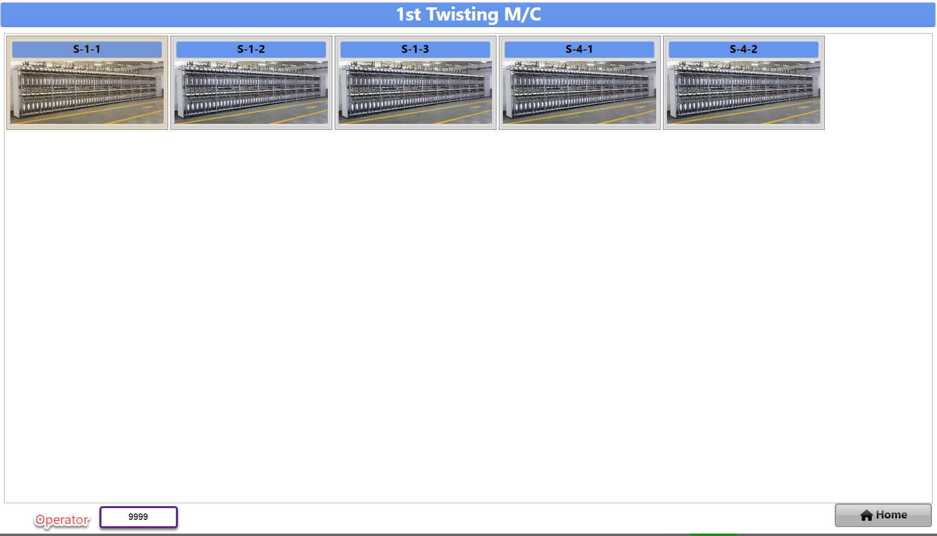

1. ตอน Scan Pallet เพิ่ม การ Check ด้วย ครับ ถ้า Pallet ที่ ยิง Item Yarn ไม่ตรงกับ PC Card ก็ ไม่ควรจะยิงได้ มี Msg แจ้งเตือน

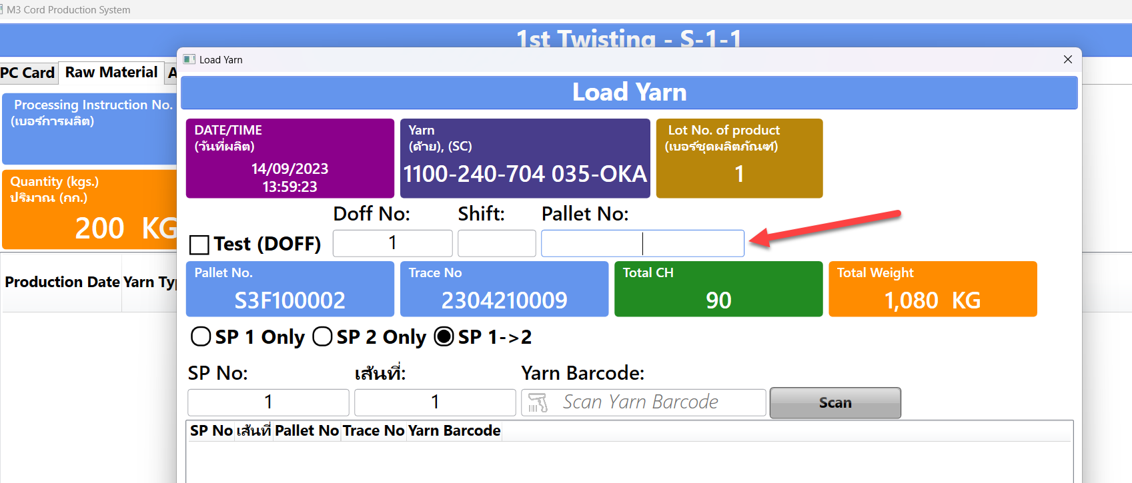

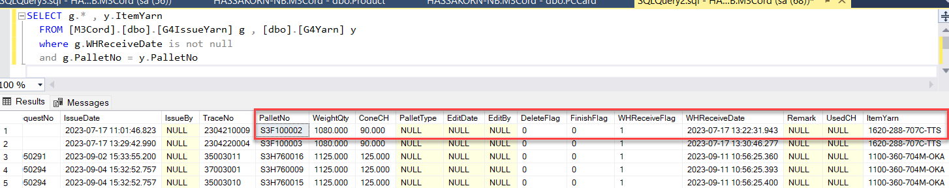

1. เพิ่ม Function Edit ด้วย ครับ กรณี ยิง Barcode Yarn ผิด

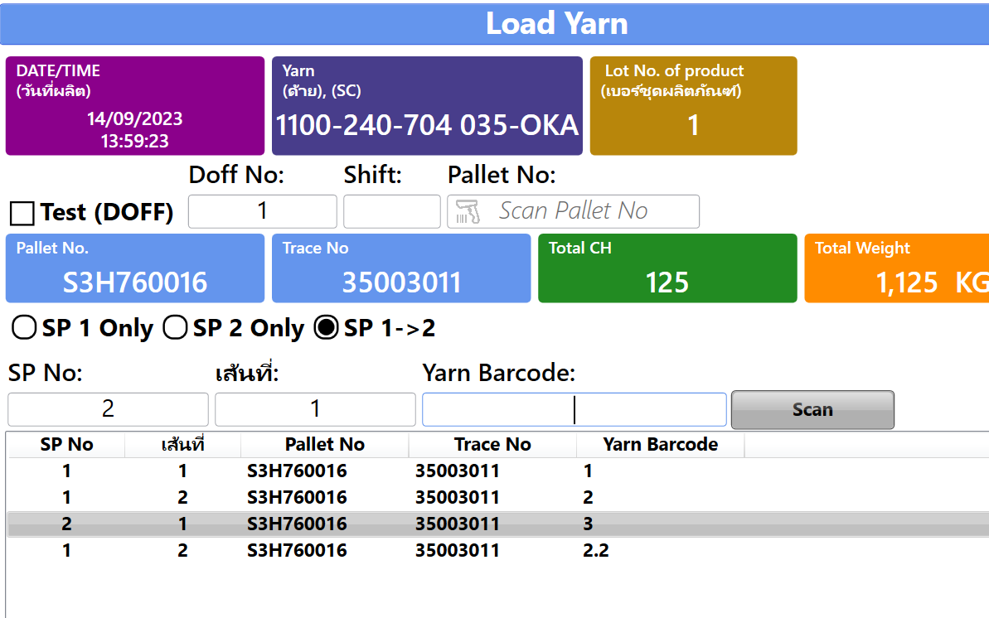

ขั้นตอน อาจจะ ให้ ระบุ SP No และ เส้นที่ ใหม่ แล้วไป อัพเดท ข้อมูลเดิม ปัจจุบัน เป็นการ Insert ไป อีก 1 Record

1. SP No เรียงลำดับผิด

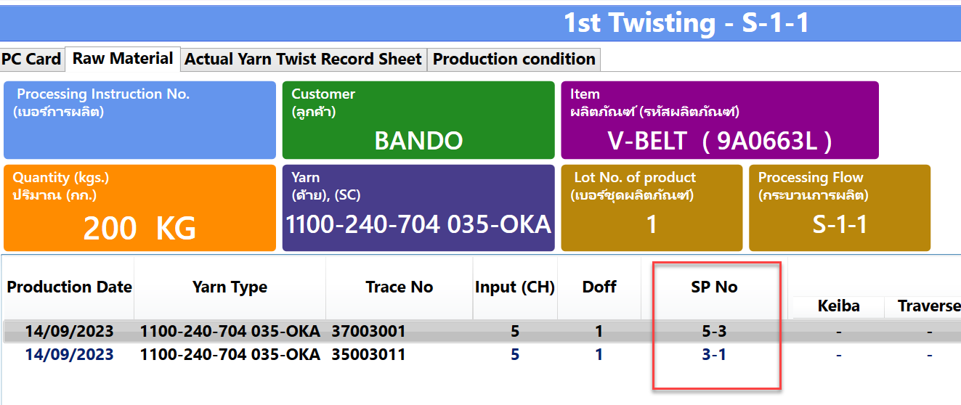

1. ถ้า ยัง ไม่ End Doff ปุ่ม Start Doff ไม่ควรจะให้ กด

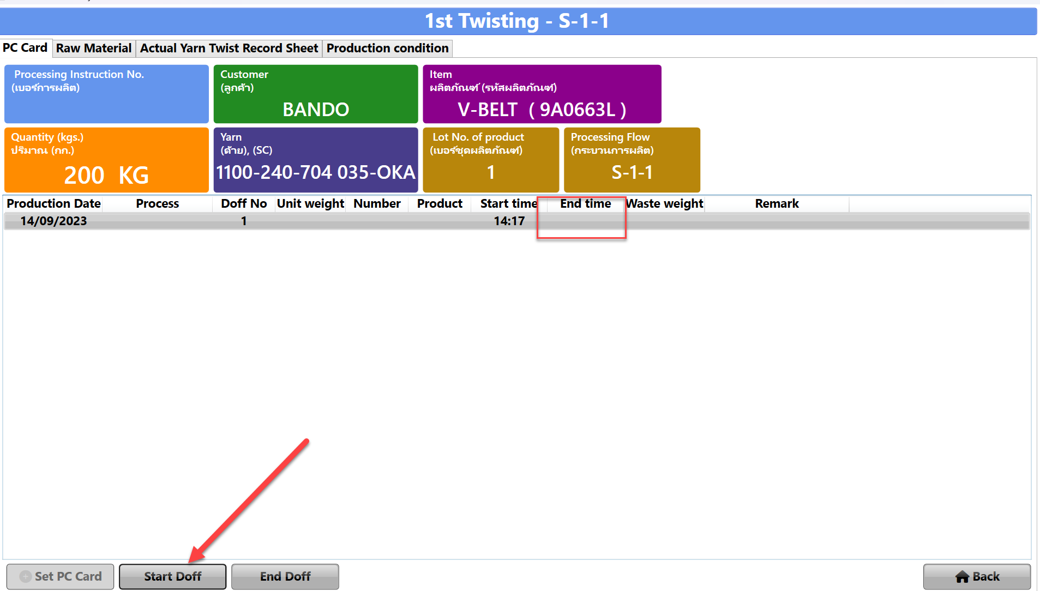

1. แก้ Wording ตามรูป

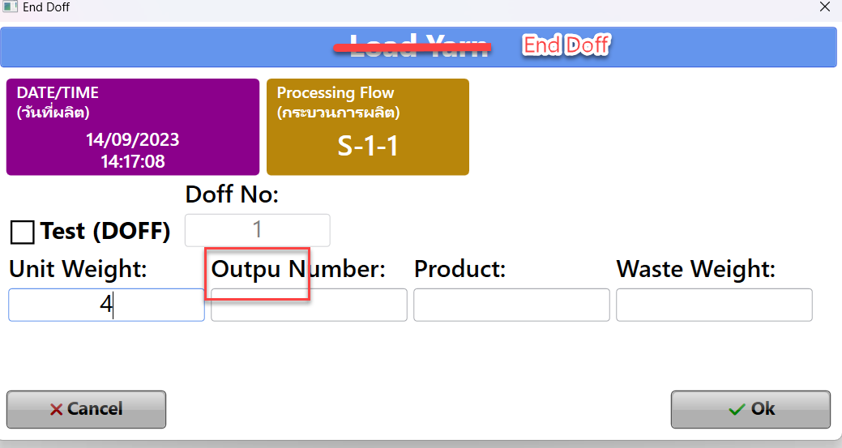

ช่อง Product คือ นน ทั้งหมด ใช่ไหม ครับ ควรจะ คำนวณให้ Auto ครับ

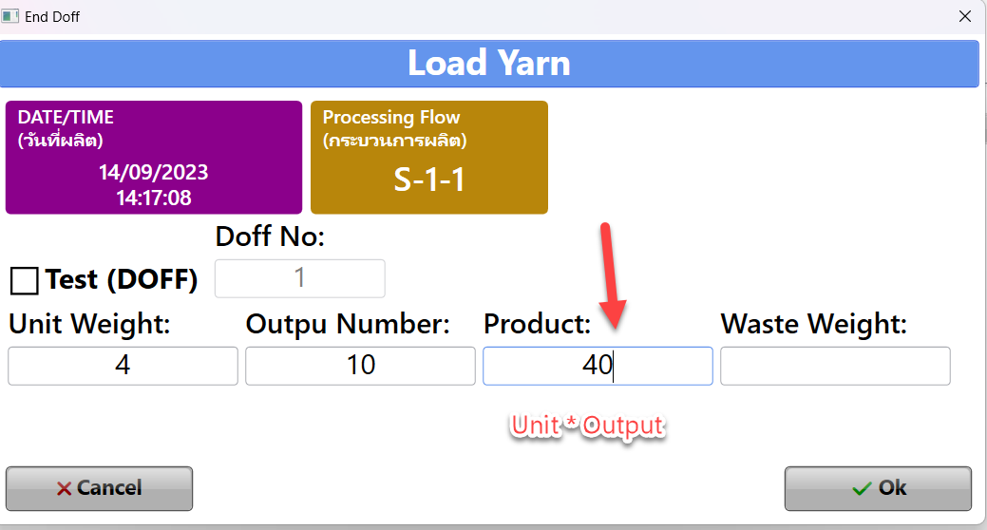

1. ตอนกด Start Doff ควรมี Confirm Msg ว่า ‘ Continue Next Doff with Existing Yarn Lot’

ถ้า Yes กระบวนการคือ

* หน้า Raw Material ต้อง Auto สร้าง ข้อมูล ของ Doff 2 โดย Copy ข้อมูลของ Doff 1 มาทั้งหมด

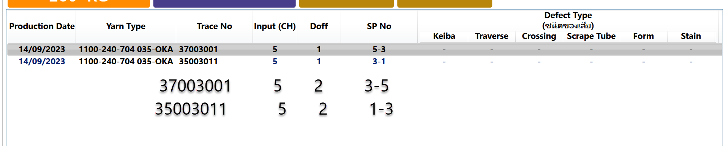

ถ้า No ก็ ต้อง เปิด หน้า Raw Material เพื่อให้ ระบบ Yarn Barcode ใหม่ ของ Doff ถัดไป

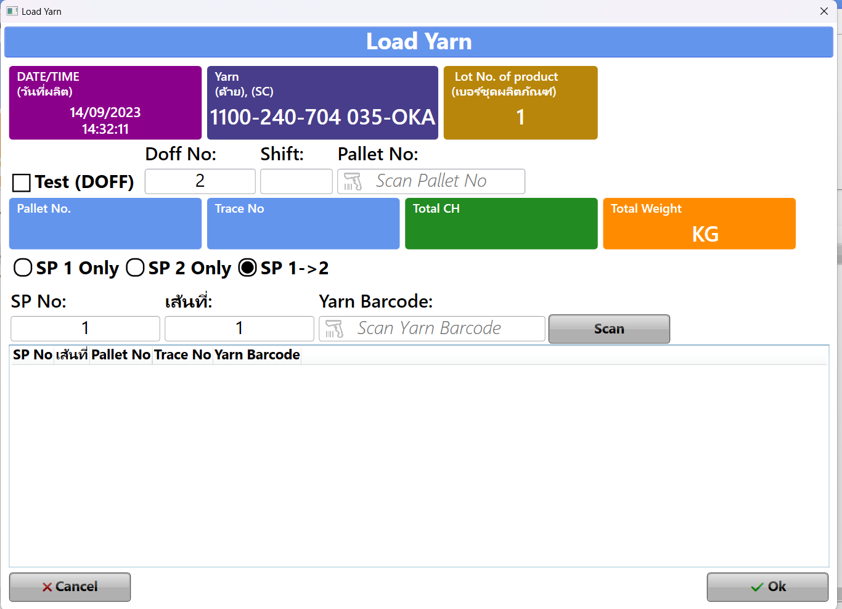

1. ตอนกด Start Doff ควรจะขึ้น No ของ Doff ถัดไป เลย เช่นจากรูป ควร เป็น Doff 2

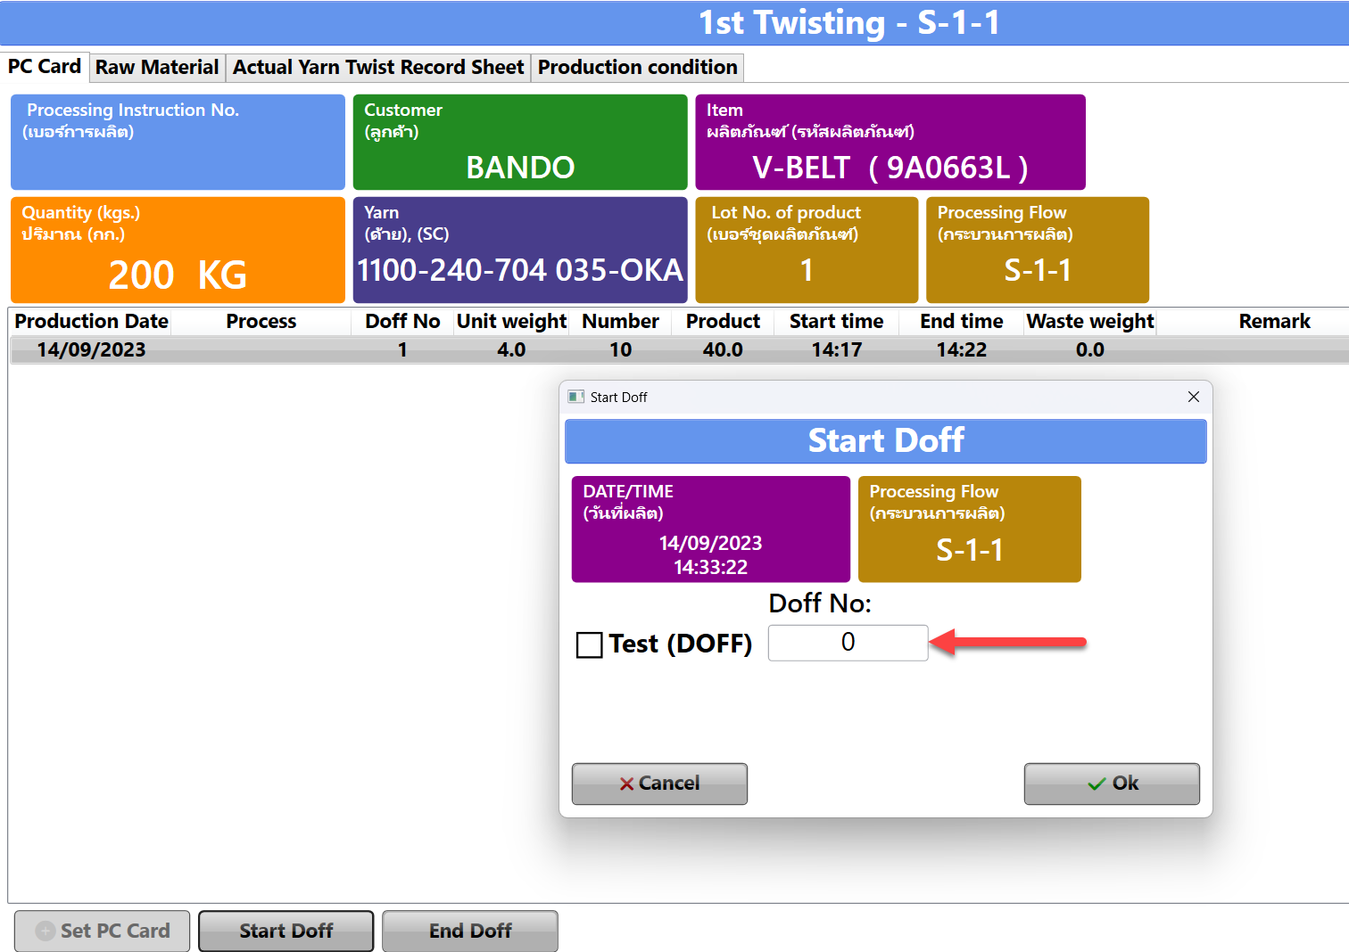

1. ต้องมี ปุ่ม Finish Lot เพื่อ กด เพื่อ จบ การผลิต โดย เงื่อนไข คือ

ถ้า นน รวม ของ ทุก Doff เกิน กว่า นน ของ PC Card ก็ ต้อง ไม่สามารถ กด Start Doff ได้

ปุ่ม Finish Lot ควรมี Msg แจ้งเตือน กรณีที่ นน รวม ยังไม่ถึง นน ที่ PC Card กำหนด

หน้าจอ ควรมี นน รวม ของ ทุก Doff ด้วย

